NAŘÍZENÍ MĚSTA TÁBORA
č. 5/2025
kterým se stanovují ceny za užití místních komunikací nebo jejich určených úseků k stání silničních motorových vozidel
Rada města Tábora vydává usnesením č. 2501/54/2025 ze dne 09. 06. 2025 v souladu s § 11 odst. 1 a § 102 odst. 2 písm. d) zákona č. 128/2000 Sb., o obcích, v platném znění a v souladu
s § 23 odst. 1 zákona č. 13/1997 Sb., o pozemních komunikacích, v platném znění a v souladu
s § 10 zákona č. 526/1990 Sb., o cenách, v platném znění, toto nařízení:

Obsah nařízení

Tímto nařízením jsou stanoveny ceny za stání silničních motorových vozidel ve vymezených oblastech města Tábora, ve kterých lze místní komunikace nebo jejich určené úseky užít za cenu sjednanou v souladu s cenovými předpisy k stání silničního motorového vozidla v městě Táboře na dobu časově omezenou, nejvýše však na dobu 24 hodin, nebo k stání silničního motorového vozidla provozovaného právnickou nebo fyzickou osobou za účelem podnikání podle zvláštního právního předpisu, která má sídlo nebo provozovnu ve vymezené oblasti města Tábora, nebo k stání silničního motorového vozidla fyzické osoby, která má místo trvalého pobytu nebo je vlastníkem nemovitosti ve vymezené oblasti města Tábora, nebo k stání dalších silničních motorových vozidel stanovených v nařízení města Tábora, kterým se vymezují oblasti města Tábora, ve kterých lze místní komunikace nebo jejich určené úseky užít za cenu sjednanou v souladu s cenovými předpisy (dále jen „nařízení o vymezení oblastí“).

Ceny návštěvnických parkovacích oprávnění

- Ceny stání silničních motorových vozidel na místních komunikacích nebo jejich určených úsecích, které lze dle nařízení o vymezení oblastí užít za cenu sjednanou v souladu s cenovými předpisy k stání silničního motorového vozidla na dobu časově omezenou, jsou stanoveny dle zařazení místních komunikací nebo jejich úseků do tarifních zón, a to do červené zóny, oranžové zóny, žluté zóny nebo zelené zóny. Zařazení do tarifních zón je uvedeno v příloze č. 1 tohoto nařízení.
- Ceny krátkodobého návštěvnického parkovacího oprávnění dle tarifních zón jsou stanoveny od 1. 4. 2025 následovně:
  - Červená zóna:
Cena za hodinu: | 40 Kč
Cena za 30 minut: | 20 Kč
Minimální cena: | 20 Kč
  - Oranžová zóna:
Cena za hodinu: | 20 Kč
Cena za 30 minut: | 10 Kč
Minimální cena: | 10 Kč
  - Žlutá zóna:
Cena za hodinu: | 10 Kč
Cena za kalendářní den: | 60 Kč
Cena za týden: | 150 Kč
Minimální cena: | 10 Kč
  - Zelená zóna:
Cena za hodinu: | 10 Kč
Cena za kalendářní den: | 60 Kč
Cena za týden: | 100 Kč
Minimální cena: | 10 Kč
Doba platnosti krátkodobého návštěvnického parkovacího oprávnění začíná běžet okamžikem úhrady parkovacího oprávnění a datem počátku platnosti parkovacího oprávnění. Je-li uhrazena cena krátkodobého návštěvnického parkovacího oprávnění za dobu jeho platnosti přesahující provozní dobu dle 0 tohoto nařízení v příslušném kalendářním dni, přerušuje se doba platnosti oprávnění s koncem provozní doby a pokračuje s počátkem nejbližší následující provozní doby.
V případě platby virtuálním parkovacím oprávněním může být k ceně krátkodobého návštěvnického parkovacího oprávnění účtován servisní poplatek poskytovatelem služby virtuální platby parkovného.
- Cena paušálního návštěvnického parkovacího oprávnění je stanovena v tomto odstavci. Paušálním návštěvnickým parkovacím oprávněním se rozumí oprávnění k stání silničním motorovým vozidlem na místních komunikacích nebo jejich úsecích zařazených do všech tarifních zón.
Roční doba platnosti: | 40 000 Kč
Měsíční doba platnosti: | 4 000 Kč
Týdenní doba platnosti: | 1 000 Kč
Doba platnosti paušálního návštěvnického parkovacího oprávnění začíná běžet okamžikem úhrady parkovacího oprávnění a datem počátku platnosti parkovacího oprávnění. O paušální návštěvnické parkovací oprávnění lze požádat nejdříve měsíc před požadovaným počátkem doby platnosti.

Ceny rezidentních parkovacích oprávnění

- Rezidentním parkovacím oprávnění se rozumí oprávnění k stání silničního motorového vozidla fyzické osoby, která má místo trvalého pobytu ve vymezené oblasti (dále jen „rezident“), na místních komunikacích nebo jejich úsecích, které lze dle nařízení o vymezení oblastí užít za cenu sjednanou v souladu s cenovými předpisy k stání silničního motorového vozidla rezidenta. Místem trvalého pobytu se pro tyto účely nepovažuje místo trvalého pobytu na ohlašovně nebo místo trvalého pobytu, jehož zřízení je poskytováno jako služba poskytovaná za úplatu nebo za jiné protiplnění, aniž by osoba v příslušném místě skutečně bydlela (tzv. virtuální místo trvalého pobytu).
- Ceny rezidentního parkovacího oprávnění se dále liší podle právního vztahu rezidenta k jeho silničnímu motorovému vozidlu. Ceny rezidentního parkovacího oprávnění, je-li rezident vlastníkem nebo provozovatelem příslušného silničního motorového vozidla, se dále liší podle pořadí rezidentního parkovacího oprávnění téže osoby. Pro první rezidentní parkovací oprávnění rezidenta, který je vlastníkem nebo provozovatelem, je stanovena základní cena, pro druhé a další rezidentní parkovací oprávnění takového rezidenta je stanovena zvýšená cena. Pro stanovení ceny je rozhodný stav ke dni učinění žádosti o vydání oprávnění a pořadí oprávnění, o které je žádáno, bez ohledu na to, zda jde o rezidentní parkovací oprávnění, k němuž byla uplatněna úprava ceny dle odst. (3) nebo (4) či nikoliv. Ceny rezidentního parkovacího oprávnění jsou následující:
 | První oprávnění  (základní cena) | Druhé a další oprávnění
Roční doba platnosti – vztah vlastníka nebo provozovatele vozidla | 900 Kč | 4 000 Kč
 | Cena oprávnění (bez ohledu na pořadí)
Roční doba platnosti – vztah k vozidlu jiný než vlastník nebo provozovatel vozidla | 8 000 Kč
Měsíční doba platnosti – vztah k vozidlu jiný než vlastník nebo provozovatel vozidla | 800 Kč
- Pro rezidenty, kteří jsou vlastníkem nebo provozovatelem příslušného silničního motorového vozidla a současně jsou držitelem průkazu ZTP nebo ZTP/P nebo jsou starší 70 let, je stanovena snížená cena rezidentního parkovacího oprávnění. Snížená cena rezidentního parkovacího oprávnění je následující:
 | První oprávnění  (základní cena) | Druhé a další oprávnění
Roční doba platnosti | 500 Kč | Cena jako za druhé a další oprávnění dle odst. (2), případně snížena dle odst. (4)
- Cena rezidentního parkovacího oprávnění dle odst. (2) je pro silniční motorová vozidla splňující podmínky pro přidělení registrační značky elektrického vozidla snížena o 30 %.
- Rezidentní parkovací oprávnění opravňuje rezidenta k stání silničním motorovým vozidlem ve vymezené oblasti, v níž má rezident místo trvalého bydliště ve smyslu odst. (1).
- Držitel rezidentního parkovacího oprávnění nemá právní nárok na konkrétní parkovací místo. Na vydání rezidentního parkovacího oprávnění není právní nárok.
- Doba platnosti rezidentního parkovacího oprávnění začíná běžet okamžikem úhrady parkovacího oprávnění a datem počátku platnosti parkovacího oprávnění. O rezidentní parkovací oprávnění lze požádat nejdříve měsíc před požadovaným počátkem doby platnosti.

Ceny abonentních parkovacích oprávnění

- Abonentním parkovacím oprávnění se rozumí oprávnění k stání silničního motorového vozidla provozovaného právnickou nebo fyzickou osobou za účelem podnikání podle zvláštního právního předpisu, která má sídlo nebo provozovnu ve vymezené oblasti, nebo k stání silničního motorového vozidla fyzické osoby, který je vlastníkem nemovité věci ve vymezené oblasti (dále jen souhrnně „abonent“), na místních komunikacích nebo jejich úsecích, které lze dle nařízení o vymezení oblastí užít za cenu sjednanou v souladu s cenovými předpisy k stání silničního motorového vozidla abonenta. Za sídlo se pro tyto účely nepovažuje sídlo, jehož zřízení je poskytováno jako služba poskytovaná za úplatu nebo za jiné protiplnění, aniž by osoba v příslušném místě měla skutečné sídlo (tzv. virtuální sídlo).
- Ceny abonentního parkovacího oprávnění se liší podle toho, zda je abonentní parkovací oprávnění vydáno k jednomu konkrétnímu vozidlu (tzv. nepřenosné) nebo zda je vydáno bez specifikace konkrétního vozidla (tzv. přenosné), přičemž držitel může přiřadit oprávnění konkrétnímu vozidlu zadáním jeho registrační značky prostřednictvím webového portálu parkovacích oprávnění; přenosné abonentní parkovací oprávnění může být přirazeno v jedné chvíli pouze jednomu vozidlu. První abonentní parkovací oprávnění je vždy nepřenosné, druhé a další abonentní parkovací oprávnění je vždy přenosné.
- Ceny abonentního parkovacího oprávnění se dále liší podle pořadí abonentního parkovacího oprávnění téže osoby. Pro první abonentní parkovací oprávnění je stanovena základní cena, pro druhé a další abonentní parkovací oprávnění je stanovena zvýšená cena. Pro stanovení ceny je rozhodný stav ke dni učinění žádosti o vydání oprávnění a pořadí oprávnění, o které je žádáno, bez ohledu na to, zda jde o abonentní parkovací oprávnění přenosné či nepřenosné. Ceny abonentního parkovacího oprávnění jsou následující:
 | První oprávnění (nepřenosné) | První, druhé oprávnění (přenosné) | Třetí a další oprávnění (přenosné)
Roční doba platnosti | 8 000 Kč | 16 000 Kč | 20 000 Kč
Měsíční doba platnosti | 800 Kč | 1 600 Kč | 2 000 Kč
- Cena abonentního parkovacího oprávnění dle odst. (3) je pro silniční motorová vozidla splňující podmínky pro přidělení registrační značky elektrického vozidla¹ je snížena o 30 %.
- Abonentní parkovací oprávnění opravňuje abonenta k stání silničním motorovým vozidlem ve vymezené oblasti, v níž má abonent sídlo, provozovnu nebo v níž vlastní nemovitou věc ve smyslu odst. (1).
- Držitel abonentního parkovacího oprávnění nemá právní nárok na konkrétní parkovací místo. Na vydání abonentního parkovacího oprávnění není právní nárok.
- Doba platnosti abonentního parkovacího oprávnění začíná běžet okamžikem úhrady parkovacího oprávnění a datem počátku platnosti parkovacího oprávnění. O abonentní parkovací oprávnění lze požádat nejdříve měsíc před požadovaným počátkem doby platnosti.

Cena pečovatelského parkovacího oprávnění

- Pečovatelským parkovacím oprávnění se rozumí oprávnění k stání silničního motorového vozidla osoby pečující o fyzickou osobu, která je závislá na pomoci jiné fyzické osoby alespoň ve stupni III (těžká závislost), pokud tato osoba, o kterou je pečováno, má ve vymezené oblasti místo trvalého pobytu, a to v počtu nejvýše dvou silničních motorových vozidel ve vztahu k jedné osobě, o níž je pečováno.
- Cena za pečovatelské parkovací oprávnění činí 500 Kč a má roční dobu platnosti.
- Pečovatelské parkovací oprávnění opravňuje držitele k stání silničním motorovým vozidlem, pro které bylo oprávnění vydáno, v příslušné vymezené oblasti (ve smyslu nařízení o vymezení oblastí), v níž má osoba, o kterou je pečováno, místo trvalého bydliště (ve smyslu čl. 3 odst. (1) tohoto nařízení). Doba stání na základě tohoto parkovacího oprávnění je omezena na dobu nejvýše 5 hodin na jednom parkovacím místě.
- Držitel pečovatelského parkovacího oprávnění nemá právní nárok na konkrétní parkovací místo. Na vydání pečovatelského parkovacího oprávnění není právní nárok.
- Doba platnosti pečovatelského parkovacího oprávnění začíná běžet okamžikem úhrady parkovacího oprávnění a datem počátku platnosti parkovacího oprávnění. O pečovatelské parkovací oprávnění lze požádat nejdříve měsíc před požadovaným počátkem doby platnosti.

Cena parkovacího oprávnění pro terénní sociální služby a domácí zdravotní péči

- Parkovacím oprávněním pro terénní sociální služby a domácí zdravotní péči se rozumí oprávnění k stání silničního motorového vozidla provozovaného poskytovatelem sociálních služeb, který poskytuje terénní služby, nebo poskytovatelem zdravotních služeb, který poskytuje domácí péči.
- Cena za parkovací oprávnění pro terénní sociální služby a domácí zdravotní péči činí 500 Kč a má roční dobu platnosti.
- Parkovací oprávnění pro terénní sociální služby a domácí zdravotní péči opravňuje držitele k stání silničním motorovým vozidlem, pro které bylo oprávnění vydáno, ve všech vymezených oblastech k tomu určených dle nařízení o vymezení oblastí. Doba stání na základě tohoto parkovacího oprávnění je omezena na dobu nejvýše 5 hodin na jednom parkovacím místě.
- Držitel oprávnění pro terénní sociální služby a domácí zdravotní péči nemá právní nárok na konkrétní parkovací místo. Na vydání oprávnění pro terénní sociální služby a domácí zdravotní péči není právní nárok.
- Doba platnosti parkovacího oprávnění pro terénní sociální služby a domácí zdravotní péči začíná běžet okamžikem úhrady parkovacího oprávnění a datem počátku platnosti parkovacího oprávnění. O parkovací oprávnění pro terénní sociální služby a domácí zdravotní péči lze požádat nejdříve měsíc před požadovaným počátkem doby platnosti.

Cena parkovacího oprávnění pro město a jeho příspěvkové organizace

- Parkovacím oprávněním pro město a jeho příspěvkové organizace se rozumí oprávnění k stání silničního motorového vozidla, které je ve vlastnictví města Tábora, jeho příspěvkové organizace nebo jiné právnické osoby založené městem Táborem a které slouží k plnění úkolů veřejné správy.
- Cena za parkovací oprávnění pro město a jeho příspěvkové organizace činí 0 Kč a má roční dobu platnosti.
- Parkovací oprávnění pro město a jeho příspěvkové organizace opravňuje držitele k stání silničním motorovým vozidlem, pro které bylo oprávnění vydáno, ve všech vymezených oblastech k tomu určených dle nařízení o vymezení oblastí.
- Držitel parkovacího oprávnění pro město a jeho příspěvkové organizace oprávnění nemá právní nárok na konkrétní parkovací místo. Na vydání parkovacího oprávnění pro město a jeho příspěvkové organizace oprávnění není právní nárok.
- Doba platnosti parkovacího oprávnění pro město a jeho příspěvkové organizace začíná běžet datem počátku platnosti parkovacího oprávnění.

Doplňkové parkovací oprávnění pro soupravu s přípojným vozidlem

- Pro stání silničního motorového vozidla do soupravy s přípojným vozidlem ve vymezených oblastech je řidič povinen mít vedle parkovacího oprávnění dle čl. 2 až čl. 6 tohoto nařízení navíc i doplňkové parkovací oprávnění pro soupravu s přípojným vozidlem.
- Ceny doplňkových parkovacích oprávnění pro soupravu s přípojným vozidlem jsou stanoveny dle zařazení příslušné místní komunikace nebo jejího úseku do tarifních zón, a to do červené zóny, oranžové zóny, žluté zóny nebo zelené zóny. Zařazení do tarifních zón je uvedeno v příloze č. 1 tohoto nařízení.
- Ceny doplňkových parkovacích oprávnění pro soupravu s přípojným vozidlem dle tarifních zón jsou stanoveny od 1. 4. 2025 následovně:
- Červená zóna:
Cena za hodinu: | 40 Kč
Cena za 30 minut: | 20 Kč
Minimální cena: | 20 Kč
- Oranžová zóna:
Cena za hodinu: | 20 Kč
Cena za 30 minut: | 10 Kč
Minimální cena: | 10 Kč
- Žlutá zóna:
Cena za hodinu: | 10 Kč
Cena za kalendářní den: | 60 Kč
Cena za týden: | 150 Kč
Minimální cena: | 10 Kč
- Zelená zóna:
Cena za hodinu: | 10 Kč
Cena za kalendářní den: | 60 Kč
Cena za týden: | 100 Kč
Minimální cena: | 10 Kč
Doba platnosti doplňkového parkovacího oprávnění pro soupravu s přípojným vozidlem začíná běžet okamžikem úhrady parkovacího oprávnění a datem počátku platnosti parkovacího oprávnění. Je-li uhrazena cena doplňkového parkovacího oprávnění pro soupravu s přípojným vozidlem za dobu jeho platnosti přesahující provozní dobu dle 0 tohoto nařízení v příslušném kalendářním dni, přerušuje se doba platnosti oprávnění s koncem provozní doby a pokračuje s počátkem nejbližší následující provozní doby.

ČL. 9
Parkování pro držitele průkazů ZTP a ZTP/P

- Na místech označených příslušným svislým a vodorovným dopravním značením označující parkovací místo pro vozidlo přepravující osobu těžce zdravotně postiženou je držitelům průkazů ZTP a ZTP/P, kteří jsou současně držiteli parkovacího průkazu označující vozidlo přepravující osobu těžce zdravotně postiženou „označení O 7“ (dále jen "parkovací průkaz pro osoby se zdravotním postižením"), povoleno parkování na těchto místech bez poplatku či požadavku na držení rezidentního či abonentního parkovacího oprávnění.

- Parkovací průkaz pro osoby se zdravotním postižením musí být ve vozidle viditelně umístěn tak, aby byl zřetelně vidět datum jeho platnosti.

- Vozidlo lze označit parkovacím průkazem pro osoby se zdravotním postižením pouze v případě, řídí-li vozidlo nebo je-li ve vozidle přepravována osoba, která je držitelem parkovacího průkazu pro osoby se zdravotním postižením podle odstavce. Přepravovaná osoba je povinna prokázat na výzvu policisty nebo strážníka obecní policie, že je držitelem průkazu ZTP nebo ZTP/P, který ji opravňuje k užívání vozidla označeného parkovacím průkazem pro osoby se zdravotním postižením.

- Na vozidlo řízeného osobou sluchově postiženou „označení O 2“, se možnost bezplatného parkování na vyhrazených místech dle odst. (1) tohoto článku nevztahuje.

ČL. 10
Provozní doba

- Provozní doba parkovacích zón je stanovena pro vymezené oblasti dle nařízení o vymezení oblastí následovně:
Staré město | Pondělí až sobota | 8:00 – 20:00
Nové město | Pondělí až pátek | 8:00 – 18:00
 | Sobota | 8:00 – 12:00
- Od pondělí do pátku od 17:00 do 9:00 hod. a v sobotu nahrazuje rezidentní a abonentní karta platné návštěvnické parkovací oprávnění.
- Mimo provozní dobu je stání silničních motorových vozidel bezplatné.

ČL. 11
Zrušovací ustanovení
Dnem nabytí účinnosti tohoto Nařízení se zrušuje Nařízení rady města Tábora č. 2/2025, kterým se stanovují ceny za užití místních komunikací nebo jejich určených úseků k stání silničních motorových vozidel, které vydala rada města Tábora usnesením
č. 2213/48/2025 dne 3. 3. 2025.

ČL. 12
Účinnost

Toto nařízení nabývá účinnosti dnem 1. 7. 2025.

Ing. Štěpán Pavlík v. r. Mgr. Martin Mareda v. r.
starosta města Tábora místostarosta města Tábora

Příloha č. 1 k nařízení města Tábora č. x/2025, kterým se stanovují ceny za užití místních komunikací nebo jejich určených úseků k stání silničních motorových vozidel
Stanovení tarifních zón
(grafické vyobrazení následuje na samostatných listech)
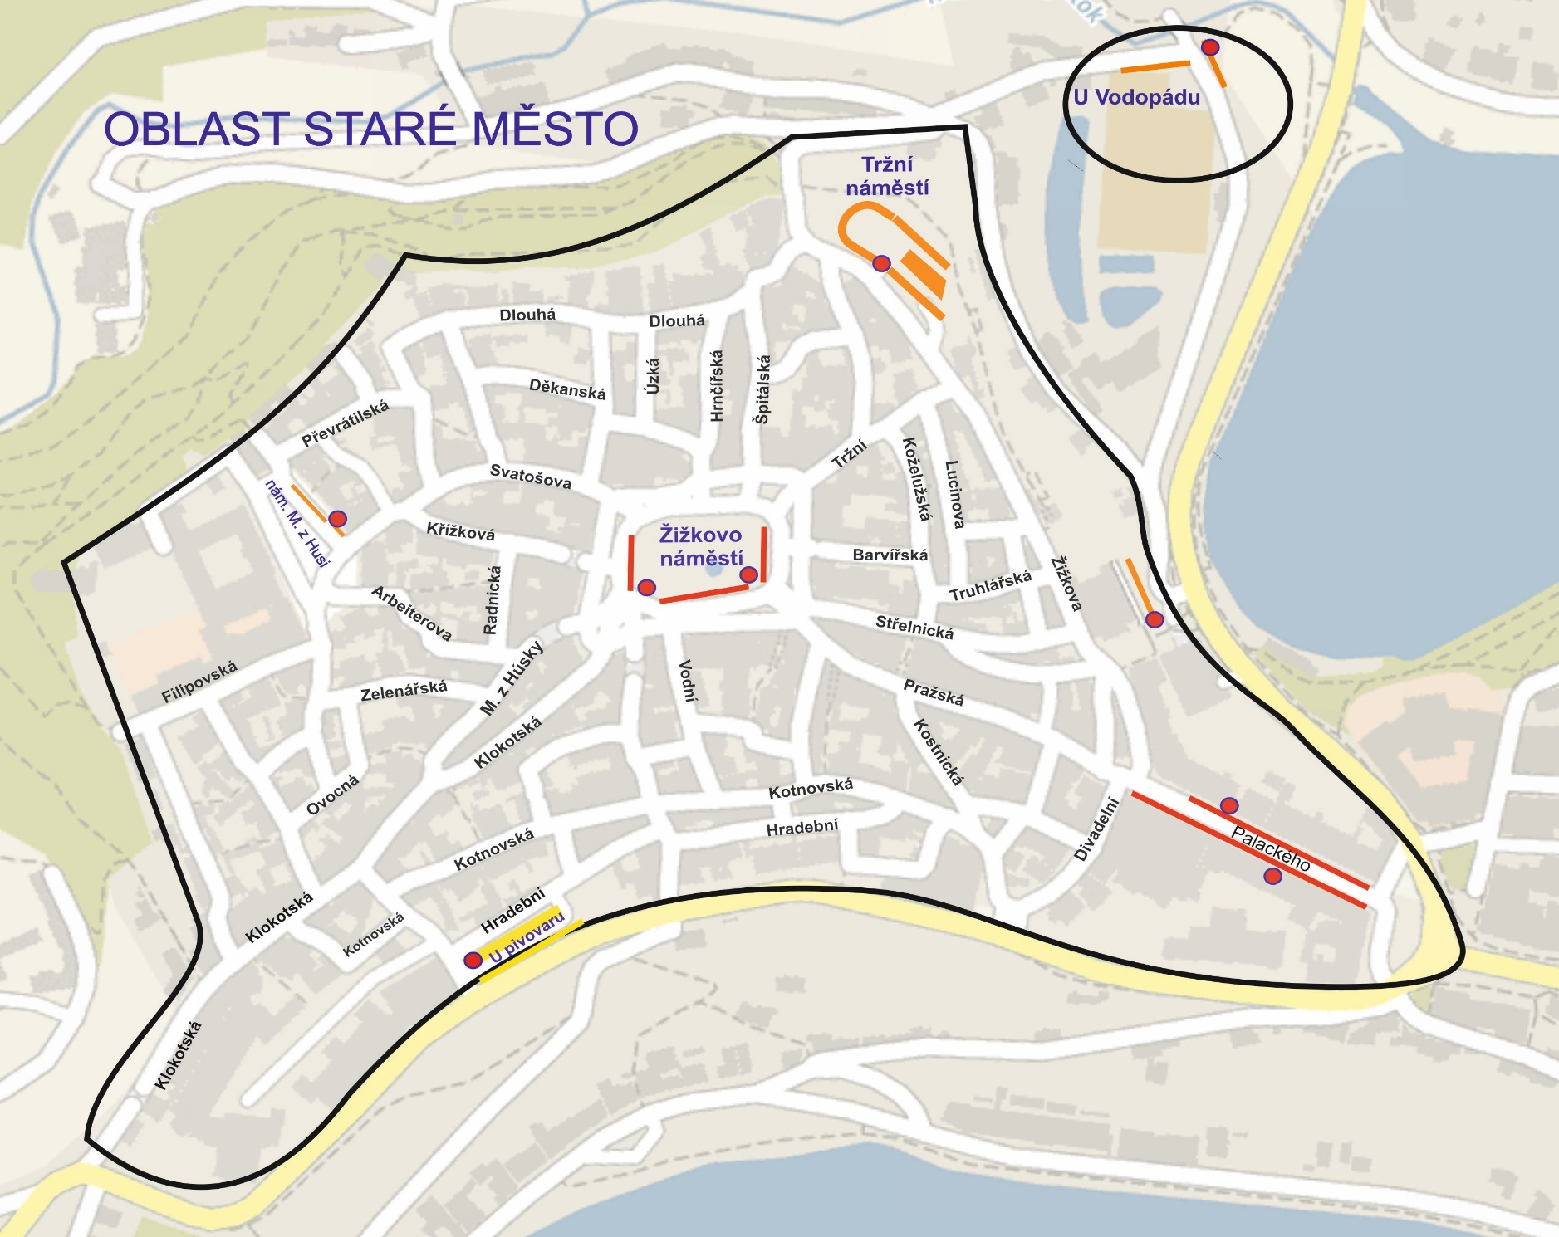
Od 1.6. do 31.8. Oranžová zóna dle Čl. 2 odst. (2) písm. (b)
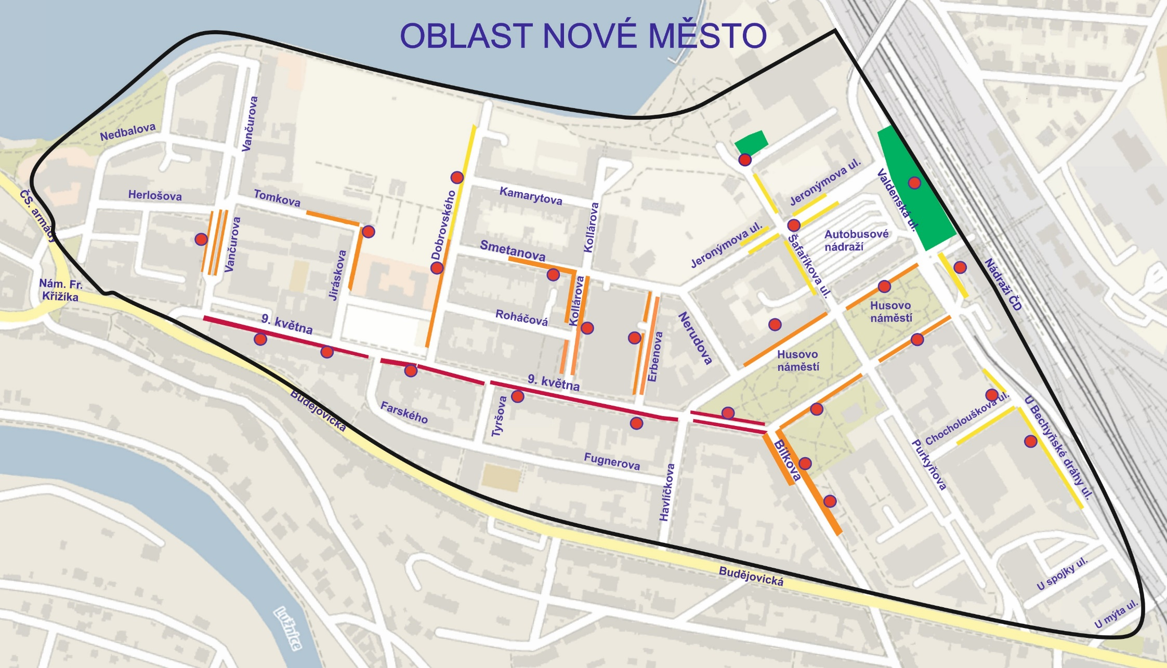

§ 7b odst. 6 zákona č. 56/2001 Sb., o podmínkách provozu vozidel na pozemních komunikacích, ve znění pozdějších předpisů.
§ 8 zákona č. 108/2006 Sb., o sociálních službách, ve znění pozdějších předpisů.
§ 33 odst. 4 zákona č. 108/2006 Sb., o sociálních službách, ve znění pozdějších předpisů.
§ 10 odst. 1 písm. b) zákona č. 372/2011 Sb., o zdravotních službách a podmínkách jejich poskytování (zákon o zdravotních službách), ve znění pozdějších předpisů.
§ 23 a násl. zákona č. 250/2000 Sb., o rozpočtových pravidlech územních rozpočtů, ve znění pozdějších předpisů.

